Musik und Film - Werkstatt

Musik
1. Suche das passende Emoji zum Beispiel und verbinde es.

Beispiel 1
Beispiel 2
Beispiel 3

2. Wähle ein Lied aus und male eine passende Zeichnung zu dem, was du hörst und was passieren könnte.
Ich habe das Lied ___ ausgewählt.

Film

1. Beim Filmen kann man die Kamera auf verschiedene Arten einsetzten. Verbinde die Perspektive mit dem richtigen Bild.
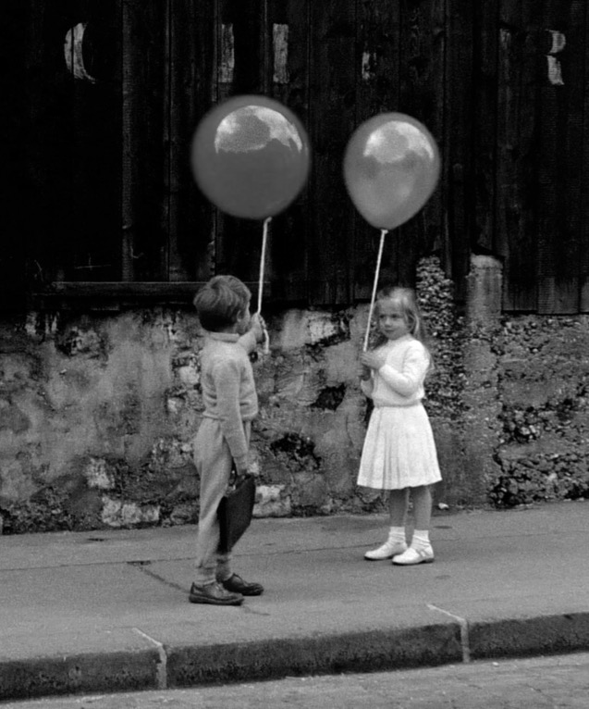

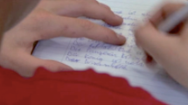

Perspektive von oben
Hier wird von oben nach unten gefilmt (wie ein Vogel).
Augenperspektive
Hier wird auf der Augenhöhe gefilmt.
Froschperspektive
Hier wird von unten nach oben gefilmt.

Musik und Film – Werkstatt (Lösung)

Musik (Lösung):
1. Suche das passende Emoji zum Beispiel und verbinde es.

Beispiel 1
Lösungen abhängig von Auswahl der Musikstücke
Beispiel 2
Beispiel 3

2. Wähle ein Lied aus und male eine passende Zeichnung zu dem, was du hörst und was passieren könnte.
Ich habe das Lied ___ ausgewählt. (individuelle Lösungen)

Film (Lösung):

1. Beim Filmen kann man die Kamera auf verschiedene Arten einsetzten. Verbinde die Perspektive mit dem richtigen Bild.

Quellen:
- https://www.planet-schule.de/fileadmin/dam_media/wdr/filmbildung_grundschule/kameraperspektiven/AB2_Infoblatt_Kameraperspektiven.pdf
- WDR Planet Schule. (2012). Kameraperspektive. Verfügbar unter:
- https://www.planet-schule.de/fileadmin/dam_media/wdr/filmbildung_grundschule/kameraperspektiven/AB2_Infoblatt_Kameraperspektiven.pdf
- https://wondersinthedark.files.wordpress.com/2015/10/800_the_red_balloon_blu-ray2x.jpg
- https://unicode.org/emoji/charts/full-emoji-list.html
- http://farm3.static.flickr.com/2234/2438138111_f090f27c25.jpg?v=0
Augenperspektive:
Hier wird auf der Augenhöhe gefilmt.
Froschperspektive:
Hier wird von unten nach oben gefilmt.

Perspektive von oben:
Hier wird von oben nach unten gefilmt (wie ein Vogel).

